# Registry仓库安装

1. **拉取镜像**

docker pull registry

1. **安装**

#启动容器，设定端口5000 ,然后映射文件夹,-v <宿主机目录>:<容器目录>

#--restart 标志会检查容器的退出代码，并据此来决定是否要重启容器，默认是不会重启。

#--restart的参数说明

# always：无论容器的退出代码是什么，Docker都会自动重启该容器。

# on-failure：只有当容器的退出代码为非0值的时候才会自动重启。

#另外，该参数还接受一个可选的重启次数参数，`--restart=on-fialure:5`表示当容器退出代码为非0时，Docker#会尝试自动重启该容器，最多5次

docker run -d -p 5000:5000 --name registry-server --restart=always --privileged=true -v /docker/registry:/var/lib/registry registry

1. **开放注册https协议**

vi /etc/docker/daemon.json

输入如下内容，保存退出：

{"insecure-registries":["192.168.66.100:5000"]}

**注：每个客户端docker都要设置这个配置，否则不能对这个仓库进行操作。**

1. **推送镜像到仓库**

docker tag hello-world 10.101.43.196:5000/hello-world-test

docker images

docker push 10.101.43.196:5000/hello-world-test

1. **查看效果**

查看仓库文件夹

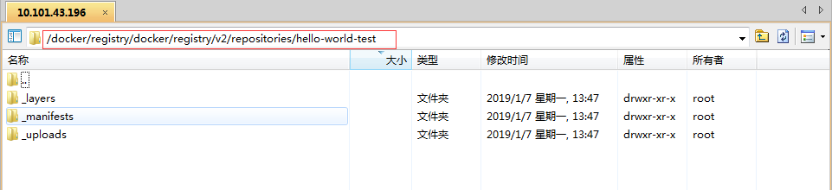

查看web json信息

**http://10.101.43.196:5000/v2/_catalog**

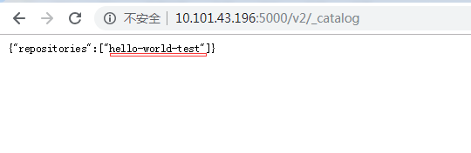

1. **下载本地仓库镜像**

先删除本地镜像

docker rmi hello-world

docker rmi 10.101.43.196:5000/hello-world-test

从私服务器获取镜像

docker pull 10.101.43.196:5000/hello-world-test

run拉下来的镜像

docker run 10.101.43.196:5000/hello-world-test

# 问题和解决方法

* 拉取镜像时报错如下：

Downloading packages:

Delta RPMs disabled because /usr/bin/applydeltarpm not installed.

openssl-libs-1.0.2k-16.el7.x86 FAILED

http://mirrors.shu.edu.cn/centos/7.6.1810/os/x86_64/Packages/openssl-libs-1.0.2k-16.el7.x86_64.rpm: [Errno 14] curl#7 - "Failed connect to mirrors.shu.edu.cn:80; Connection refused"

解决方法：

安装ntp同步时间

* 上传镜像的时候，上传不上去，导致这个问题的原因是，权限不够，需要给这个容器扩展的特权–privileged=true

这里写图片描述

* Push 和 pull都会报https错误



解决方法：

vi /etc/docker/daemon.json

输入如下内容，保存退出：

{"insecure-registries":["192.168.66.100:5000"]}

systemctl restart docker

